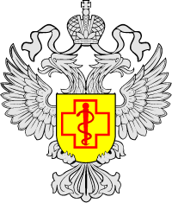

Фрукты октября
Осень в самом разгаре, на улице холодно и мокро, начинается период респираторных заболеваний. Самое время поддержать организм витаминами, и лучший способ – включить в рацион сезонные фрукты.
Октябрь – пора:
✔️ Яблок и груш, ценных источников клетчатки и флавоноидов. В этих плодах есть также витамин С, который помогает организму в борьбе с инфекциями, витамины группы В и витамин К. В яблоках много калия, а в груше – кобальта.
✔️Киви – еще один богатейший источник витаминов С и К.
✔️ Хурмы. Этот плод содержит большое количество антиоксидантов и минералов.
✔️ Сливы. Они содержат антоцианы.
✔️ Инжира, который повышает устойчивость организма к простуде, также он обладает противовоспалительным и жаропонижающим действием.
✔️Айвы. Она хорошо влияет на иммунитет благодаря высокому содержанию витамина С, а еще укрепляет сердечно-сосудистую систему.
Питайтесь правильно и будьте здоровы!
